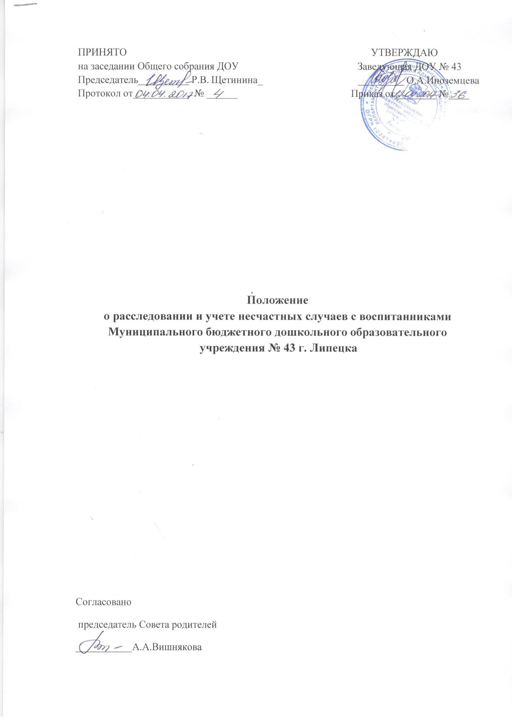

1. Общие положения
1.1.Настоящее Положение устанавливает единый порядок расследования и учета несчастных случаев, происшедших во время учебно - воспитательного процесса независимо от места его проведения с воспитанниками Муниципального бюджетного дошкольного образовательного учреждения № 43 г. Липецка.
1.2. «Положение о расследовании и учете несчастных случаев с воспитанниками ДОУ № 43 г. Липецка» разработано в соответствии с «Положением о расследовании и учете несчастных случаев с учащейся молодежью и воспитанниками в системе Гособразования СССР», утвержденного приказом Госкомитета СССР по народному образованию от 01.10.1990 года № 639.
1.3. Расследованию и учету подлежат несчастные случаи: травмы, острые отравления, возникшие после воздействия вредных и опасных факторов, травмы из-за нанесения телесных повреждений другим лицом, поражения молнией, повреждения в результате контакта с представителями фауны и флоры во время:
- проведения непосредственно-образовательной деятельности;
- дополнительного образования;
- в перерывах между ними в соответствии с планами воспитательно-образовательной работы,
- при проведении внесадовых и других мероприятий в выходные и праздничные дни, если эти мероприятия осуществлялись под непосредственным руководством работника ДОУ или лица, назначенного приказом руководителя ДОУ;
- при проведении спортивных соревнований и оздоровительных мероприятий;
- экскурсий, организованных ДОУ в установленном порядке,
- во время перевозок воспитанников к месту проведения мероприятий и обратно;
- при организованном следовании воспитанников на запланированное мероприятие на общественном транспорте или пешком;
- в том числе и при нарушении пострадавшим дисциплины.
1.4. Несчастный случай, происшедший во время учебно - воспитательного процесса, вызвавший у воспитанника потерю работоспособности (здоровья) не менее одного дня в соответствии с медицинским заключением, оформляется актом формы Н-2 ( Приложение 1) . Все несчастные случаи, оформленные актом формы Н-2, регистрируются в «Журнале регистрации несчастных случаев с воспитанниками по ДОУ № 43 г. Липецка». (Приложение 2).
1.5. Администрация учреждения обязана выдать законным представителям пострадавшего воспитанника (его родителям) или лицу, представляющему его интересы акт формы Н-2 о несчастном случае, оформленный на русском языке, не позднее трех дней с момента окончания по нему расследования.
1.6. Акт формы Н-2 подлежит хранению в архиве департамента образования администрации г. Липецка, в архиве ДОУ в течение 45 лет.
1.7. Ответственность за правильное и своевременное расследование и учет несчастных случаев, составление акта формы Н-2, разработку и выполнение мероприятий по устранению причин несчастного случая несет руководитель учреждения, где произошел несчастный случай.
1.8. Контроль за правильным и своевременным расследованием и учетом несчастных случаев, происшедших во время учебно - воспитательного процесса, а также выполнение мероприятий по устранению причин, вызвавших несчастный случай, осуществляют вышестоящие органы управления образованием.
1.9. В случае отказа администрации учреждения в составлении акта формы Н-2, а также при несогласии пострадавшего (его родителей или другого заинтересованного лица) с содержанием акта формы Н-2 конфликт рассматривает вышестоящий орган (департамент образования администрации г. Липецка), в срок не более семи дней с момента подачи письменного заявления. Его решение является обязательным для исполнения администрацией учреждения.
При необходимости вышестоящий орган образования, пострадавший (лицо, его заменяющее) запрашивает заключение технического инспектора труда, лечебно - профилактического учреждения об установлении факта несчастного случая, его обстоятельств и причин, определении круга лиц, допустивших нарушения правил по охране труда, стандартов безопасности труда.
Заключение технического инспектора труда по несчастному случаю при конфликтной ситуации является обязательным для исполнения администрацией учреждения.
1.10. Медицинское учреждение, в которое доставлен (находится на излечении) воспитанник, пострадавший при несчастном случае, происшедшем во время учебно - воспитательного процесса, обязано по запросу руководителя учреждения выдать медицинское заключение о характере повреждения.
1.11. По окончании срока лечения пострадавшего (пострадавших), руководитель учреждения направляет в департамент образования администрации г. Липецка сообщение о последствиях несчастного случая (Приложение 3).
1.12. Ответственность за обеспечение безопасных условий учебно - воспитательного процесса в учреждении несет его руководитель.
1.13. Лицо, проводящее мероприятие, несет персональную ответственность за сохранность жизни и здоровья воспитанников.
1.14. Виновные в нарушении настоящего Положения, сокрытии происшедшего несчастного случая привлекаются к ответственности согласно действующему законодательству.

2 Расследование и учет несчастных случаев
2.1. О каждом несчастном случае, происшедшем с воспитанником ДОУ, воспитатель немедленно извещает непосредственного руководителя , который обязан: срочно организовать первую доврачебную помощь пострадавшему и его доставку в здравпункт (медсанчасть) или другое лечебное учреждение, сообщить о происшедшем в департамент образования администрации г. Липецка, сохранить до расследования обстановку места происшествия (если это не угрожает жизни и здоровью окружающих и не приведет к аварии).
Примечание. О несчастном случае, происшедшем во время экскурсий или других мероприятий вне территории ДОУ, руководитель проводимого мероприятия немедленно сообщает в департамент образования администрации г. Липецка.
2.2. Руководитель учреждения обязан:
- немедленно принять меры к устранению причин, вызвавших несчастный случай,
- сообщить о происшедшем несчастном случае в департамент образования администрации г. Липецка, родителям пострадавшего (законным представителям) или лицам, представляющим его интересы, запросить заключение из медицинского учреждения о характере и тяжести повреждения у пострадавшего.
- Назначить комиссию по расследованию несчастного случая в составе: председатель комиссии - заведующая ДОУ, члены комиссии - представители администрации и педагогического коллектива.
2.3. Комиссия по расследованию несчастного случая обязана:
2.3.1. В течение трех суток провести расследование обстоятельств и причин несчастного случая, выявить и опросить очевидцев и лиц, допустивших нарушения правил безопасности жизнедеятельности, по возможности получить объяснение от пострадавшего.
2.3.2. Составить акт о несчастном случае по форме Н-2 в 4 экземплярах, разработать мероприятия по устранению причин несчастного случая и направить на утверждение в департамент образования администрации г. Липецка.
К акту прилагаются объяснения очевидцев, пострадавшего и другие документы, характеризующие состояние места происшествия несчастного случая, наличие вредных и опасных факторов, медицинское заключение и т.д.
2.4. Председатель департамента образования администрации г. Липецка в течение суток после окончания расследования утверждает четыре экземпляра акта формы Н-2 и по одному направляет: в ДОУ, где произошел несчастный случай, в вышестоящий орган, в архив департамента образования администрации г. Липецка, пострадавшему (его родителям или лицу, представляющему его интересы).
2.5. Несчастный случай, о котором пострадавший при отсутствии очевидцев не сообщил руководителю проводимого мероприятия или последствия, от которого проявились не сразу, должен быть расследован в срок не более месяца со дня подачи письменного заявления пострадавшим (его родителями или лицами, представляющими его интересы). В этом случае вопрос о составлении акта по форме Н-2 решается после всесторонней проверки заявления о происшедшем несчастном случае с учетом всех обстоятельств, медицинского заключения о характере травмы, возможной причины ее происхождения, показаний участников мероприятия и других доказательств. Получение медицинского заключения возлагается на администрацию учреждения.
2.6. Руководитель учреждения незамедлительно принимает меры к устранению причин, вызвавших несчастный случай.

3 Специальное расследование несчастных случаев
3.1. Специальному расследованию подлежат:
- групповой несчастный случай, происшедший одновременно с двумя или более пострадавшими, независимо от тяжести телесных повреждений;
- несчастный случай со смертельным исходом.
3.2. О групповом несчастном случае, несчастном случае со смертельным исходом руководитель учреждения обязан немедленно сообщить:
- в департамент образования администрации города Липецка;
- родителям пострадавшего воспитанника (законным представителям) или лицам, представляющим его интересы;
- в прокуратуру по месту, где произошел несчастный случай;
Сообщение передается по телефону или факсу по схеме (Приложение 4).
Примечание. О групповом несчастном случае, несчастном случае со смертельным исходом, происшедшем экскурсий, или других мероприятий вне территории ДОУ (города), руководитель проводимого мероприятия немедленно сообщает в департамент образования администрации города Липецка, прокуратуре по месту происшествия, руководителю учреждения.
3.3. Специальное расследование группового несчастного случая и несчастного случая со смертельным исходом проводится комиссией в составе:
председатель – заведующая ДОУ или его заместитель;
членов – представителей администрации и педагогического коллектива.
3.4. Комиссия по специальному расследованию немедленно расследует несчастный случай, в течение 10 дней составляет акт специального расследования по прилагаемой форме (Приложение 5), оформляет другие необходимые документы и материалы.
3.5. Материалы специального расследования должны включать:
- акт специального расследования с приложением к нему копии акта формы Н-2 на каждого пострадавшего в отдельности, которые составляются в полном соответствии с выводами комиссии, проводившей специальное расследование;
- планы, схемы и фотоснимки места происшествия;
- протоколы опросов, объяснения очевидцев несчастного случая и других причастных лиц, а также должностных лиц, ответственных за соблюдение требований норм и правил по охране труда, распоряжение об образовании экспертной комиссии и другие распоряжения;
- выписку из журнала о прохождении пострадавшим обучения и инструктажа;
- медицинское заключение о характере и тяжести повреждения, причиненного пострадавшему, причинах его смерти;
- заключение экспертной комиссии (при необходимости) о причинах несчастного случая, результаты лабораторных и других исследований, экспериментов, анализов и т.п.;
- выписки из инструкций, положений, приказов и других актов, устанавливающих меры, обеспечивающие безопасные условия проведения учебно - воспитательного процесса и ответственных за это лиц.
3.6. По требованию комиссии по специальному расследованию администрация обязана:
- пригласить для участия в расследовании несчастного случая специалистов - экспертов, из которых может создаваться экспертная комиссия;
- выполнить фотоснимки поврежденного объекта, места несчастного случая и предоставить другие необходимые материалы;
- произвести технические расчеты, лабораторные исследования, испытания и др. работы;
- предоставить транспортные средства и средства связи, необходимые для расследования;
- обеспечить печатание, размножение в необходимом количестве материалов специального расследования несчастного случая.
Примечание. Экспертная комиссия создается распоряжением председателя комиссии по специальному расследованию. Вопросы, требующие экспертного заключения, и материалы с выводами экспертной комиссии оформляются письменно.
3.7. Расходы на проведение технических расчетов, лабораторных исследований, испытаний и других работ приглашенными специалистами оплачивает учреждение, где произошел несчастный случай.
3.8. Председатель комиссии, проводившей специальное расследование несчастного случая, в десятидневный срок после его окончания направляет материалы в прокуратуру по месту, где произошел групповой несчастный случай, несчастный случай со смертельным исходом.
Копии акта специального расследования, акта формы Н-2 (на каждого пострадавшего в отдельности) и приказа руководителя учреждения по данному несчастному случаю направляются в департамент образования администрации города Липецка.
3.9. Руководитель учреждения, обязан рассмотреть материалы специального расследования несчастного случая, издать приказ о выполнении предложенных комиссией мероприятий по устранению причин, приведших к несчастному случаю, и наказании лиц, допустивших нарушения требований безопасности жизнедеятельности.
О выполнении предложенных комиссией спец. расследования мероприятий руководитель учреждения письменно сообщает председателю департамента образования администрации города Липецка.
3.10. Расследование группового несчастного случая с особо тяжелыми последствиями (при которых погибло 5 и более человек) проводится комиссией, назначаемой Председателем департамента образования администрации г.Липецка. В состав комиссии наряду с ответственными работниками департамента образования включаются представители органов здравоохранения, технической инспекции труда, а при необходимости также представители органов государственного надзора.
В необходимых случаях расследование несчастного случая проводится комиссией, создаваемой решением Совета Министров РФ.

4 Отчетность о несчастных случаях и анализ причин их
возникновения
4.1. Если у пострадавшего в период временного непосещения учреждения, явившегося следствием несчастного случая, наступила смерть, то руководитель этого учреждения в течение суток обязан сообщить об этом организациям, указанным в пункте 3.2 настоящего Положения. Специальное расследование по данному несчастному случаю необходимо провести в десятидневный срок, если оно до этого не проводилось. Учет данного несчастного случая вести с момента наступления смерти.
4.2. Руководитель учреждения обязан обеспечить анализ причин несчастных случаев, происшедших во время учебно - воспитательного процесса, рассмотрение их в коллективах педагогов, разработку и осуществление мероприятий по профилактике травматизма и предупреждению других несчастных случаев.

Приложение 1

Утверждаю Форма Н-2
Направляется по одному
Руководитель ___________________ экземпляру:
________________________________ 1. В учреждение (подразделение),
(полное наименование органа где произошел несчастный случай.
управления образованием, высшего 2. В архив органа управления
или среднего специального образованием (высшего или
учебного заведения) среднего специального учебного
________________________________ заведения).
(фамилия, имя, отчество) 3. Инспектору по охране труда и
________________________________ здоровья (начальнику отдела
(подпись) охраны труда).
________________________________ 4. Пострадавшему (его родителям
(дата) или лицам, представляющим его
интересы).

Печать

АКТ N _________________
О НЕСЧАСТНОМ СЛУЧАЕ С УЧАЩИМСЯ (ВОСПИТАННИКОМ) УЧРЕЖДЕНИЯ
СИСТЕМЫ ГОСОБРАЗОВАНИЯ СССР

(составляется в 4 экземплярах)

1. Наименование учреждения, где произошел несчастный случай
__________________________________________________________________
2. Адрес учреждения __________________________________________
3. Фамилия, имя, отчество пострадавшего ______________________
4. Пол "женщина", "мужчина" (подчеркнуть) ____________________
5. Возраст (год, месяц, день рождения) _______________________
6. Учреждение, класс (группа) (где обучается, воспитывается
пострадавший) ____________________________________________________
7. Место происшествия несчастного случая _____________________
__________________________________________________________________
8. Фамилия, имя, отчество учителя, преподавателя, воспитателя,
руководителя мероприятия, в классе (группе) которого произошел
несчастный случай ________________________________________________
9. Инструктаж по технике безопасности:
вводный инструктаж ___________________________________________
(дата проведения)
инструктаж на рабочем месте __________________________________
(дата проведения)
10. Несчастный случай произошел в __ часов __ числа
____________ месяца ____ года
11. Вид происшествия _________________________________________
__________________________________________________________________
12. Подробное описание обстоятельств несчастного случая ______
__________________________________________________________________
__________________________________________________________________
__________________________________________________________________
13. Причины несчастного случая _______________________________
__________________________________________________________________
14. Мероприятия по устранению причин несчастного случая

N  п/п | Наименование  мероприятия | Срок  исполнения | Исполнитель | Отметка о выполнении

15. Лица, допустившие нарушения правил охраны труда и техники
безопасности _____________________________________________________
(статьи, параграфы, пункты законоположений,
__________________________________________________________________
нормативных документов, нарушенных ими)
16. Очевидцы несчастного случая ______________________________

Акт составлен в __ часов __ числа _________ месяца ____ года

Председатель комиссии
(должность) ______________________________
(подпись, расшифровка подписи)

Члены комиссии
(должности) ______________________________
(подпись, расшифровка подписи)

17. Последствия несчастного случая

Диагноз по справке  из лечебного учрежд. | Освобожден от учебы  (посещения учрежд.)  с ____ по ____ | Число дней непосещения  учреждения (в рабочих  днях)

17.1. Исход несчастного случая _______________________________
(пострадавший выздоровел,
__________________________________________________________________
установлена инвалидность I, II, III группы, умер)

Руководитель учреждения
(подразделения) ______________________________________________
(подпись, расшифровка подписи)

"__" __________

